SVEUČILIŠTE U ZAGREBU FAKULTET ORGANIZACIJE I INFORMATIKE

V A R A Ž D I N

Antonio Brković Jure Marinov Hana Tomich

PROIZVODNJA VINA

PROJEKT IZ KOLEGIJA FINANCIJSKA MATEMATIKA

Varaždin, 2022.

SVEUČILIŠTE U ZAGREBU FAKULTET ORGANIZACIJE I INFORMATIKE

V A R A Ž D I N

Maja Benkus, 44865/16-R Ivan Blažević, 44889/16-R Kristijan Boban, 44890/16-R

Studij: Informacijski i poslovni sustavi

PROIZVODNJA VINA

PROJEKT IZ KOLEGIJA FINANCIJSKA MATEMATIKA

Mentor: prof. dr. sc. Zlatko Erjavec

Varaždin, siječanj 2022.

Sadržaj
- Uvod 2
  - KIM accessories 2
  - Otvaranje j.d.o.o.-a 4
  - Financijski plan realizacije projekta 6
- Štednja 10
- Kredit 12
  - Odabir kredita 12
  - Otplatna tablica 15
  - Efektivna kamatna stopa 19
- Amortizacija 21
  - Amortizacija i računanje amortizacije 21
  - Amortizacijska tablica 22
- Ekonomski tijek 23
- Ocjena efikasnosti projekta 24
  - Neto sadašnja vrijednost projekta 24
  - Interna stopa profitabilnosti 25
  - Kumulativ neto primitaka 26
- Zaključak 27
- Opis zaduženja članova tima 28
- Popis tablica i slika 29
  - Popis tablica 29
  - Popis slika 29
- Prilozi 30
- Literatura 31

I

  - OPG DALBOS

Uvod

OPG DALBOS je naziv malenog obiteljskog poljoprivrednog gospodarstva. Fizičko središte tvrtke se nalazi u Primoštenu. Proizvodnja ispočetka je namijenjena osobnim potrebama, no zbog ljubavi prema rađenju vina i sve veće potražnje, hobi će prerasti u posao. Temeljna ideja otvaranja ovog poslovnog subjekta je proizvodnja i prodaja vina. Obiteljsko poljoprivredno gospodarstvo bi se bavilo uzgojem vinove loze, proizvodnjom vina od iste te prodajom vina. Globalno tržište vina je za vrijeme pandemije COVID-19 utržilo nešto više od 340 milijarde dolara te se predviđa rast od 4,30% u periodu od 2021. do 2028. Upravo zbog tako velikog tržišta ovo poduzeće se nada uzimanjem „dijela kolača“ i doprinosa istog. Dugogodišnjom izradom vina za osobne potrebe poboljšava vjerojatnosti za uspjehom upravo zbog tradicionalne proizvodnje i ljubavi prema izradi vina. Na slici 1 je prikazana SWOT analiza koja prikazuje naše snage, slabosti, prilike i prijetnje otvaranju poslovnog subjekta.

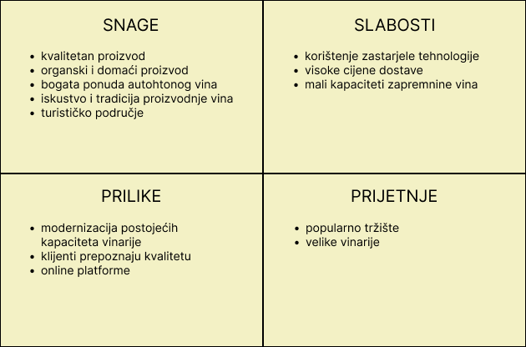

Slika 1. SWOT analiza



Slika 2. Logo

Otvaranje OPG-a
Kao što smo već rekli naše poduzeće će biti OPG. Prema Ministarstvu poljoprivrede OPG se definira kao „organizacijski oblik gospodarskog subjekta poljoprivrednika fizičke osobe koji radi stvaranja dohotka samostalno i trajno obavlja djelatnost poljoprivrede i s njom povezane dopunske djelatnosti, a temelji se na korištenju vlastitih i/ili unajmljenih proizvodnih resursa te na radu, znanju i vještinama članova obitelji.“ Sukladno Zakonu o obiteljskom poljoprivrednom gospodarstvu moramo se upisati u Upisnik obiteljskih gospodarstava. Za upis OPG-a potrebno je bilo priložiti preslike osobnih iskaznica nositelja OPG-a i članova i presliku žiro računa. Potrebno je također izvaditi posjedovni list iz katastra za zemlju (70,00 kn). Isto tako priložili smo upisnik iz Narodnih novina te državne biljege koje dođu 70,00 kn. Izradili smo i pečat OPG-a koji nas je koštao 170 kn, te prijavili u poreznu upravu, a zatim na HZZO, HZMO. Sveukupno troškovi su nas izašli 310,00 kn.

Prostor za preradu i podrum vina nalazi se na privatnom posjedu vlasnika (dvije prostorije unutar obiteljske kuće u Primoštenu). Podrum je prostorija od 30 m² te zasada nije potrebno obavljati građevinske radove, dok je prostor za preradu ukupne površine 22 m² i također zasada nema potrebe za dodatnim građevinskim radovima. Ovo je pasivni vinski podrum jer se nalazi ispod površine zemlje te nema potrebe za uvođenjem klimatizacije. Potrebno je opremiti podrum sa bačvama za pohranu vina. Za početne potrebe odlučili smo nabaviti dvije INOX bačve od 1100 L, 3 INOX bačve od 500 L, jednu INOX od 400 L i jednu od 300 L te dvije drvene bačve od 240 L i još jednu malu INOX od 50 L. Također potrebno je nabaviti boce i plutene čepove, bar njih 2000 komada za prodaju preko ljeta. Kako bi zadovoljili potrebe za prodaju i proizvodnju potrebno je bili pripremiti još 8000 m² zemljišta te zasaditi dodatnih 6200 loza.

Osim navedenog potrebno je nabaviti i dodatni alat za uzgoj loza, štand gdje će se prodavati te vlastitu web stranicu na kojoj će biti najosnovniji podaci, kontakt i webshop. Svi ovi troškovi su za prvu godinu, a u drugoj godini bit će potrebno trošiti na web stranicu, radnike, promociju, boce i čepove, etikete dok troškova za pripremu terena, sadnju loza, kupovinu alata i bačava neće biti. Stoga u tablici će biti navedeni troškovi za prvu godinu.

U sljedećoj tablici (Tablica 1.) pogledajmo strukturu investicijskog ulaganja
Tablica 1. Struktura investicijskog ulaganja

Ukupna investicija iznosi 40 397,11 €, štednja vlasnika iznosi 10003,97 €. Štednja nije dovoljna za realizaciju projekta te se vlasnik odlučio na dizanje kredita. Vlasnik je odlučio podići kredit u iznosu od 30 000,00 €.
U sljedećoj tablici prikazan je omjer vlastitog i tuđeg kapitala u odnosu na ukupni kapital koji vlasnik ulaže u projekt.

Tablica 2. Izvori financiranja

Financijski plan realizacije projekta
Boce vina prodajemo po različitim cijenama. Tako crno vino Babić 0.75l dođe 6,63 €, Rose isto i bijelo isto. Od 1l prodajemo za 7,95 €. Prošek prodajemo u bočici 0.25l po cijeni od 10,61 €. Financijski plan ćemo napraviti za prve dvije godine.

Projekt započinjemo nabavom svih alata, pripreme zemljišta i ostalih troškova koje smo ranije naveli. Započinjemo s troškovima nešto malo većim od 40 000,00 €. Unutar OPG-a je trajno zaposlena jedna osoba, a jedan član obitelji povremeno pomaže u prodaji.

Prodaja putem štanda se odvija od početka lipnja pa do sredine rujna. U prosjeku prodajemo 30 boca po cijeni 6,63 €. Dolazimo do iznosa od 160 500,00 kn prihoda.

U sljedećim tablicama vidimo procjene za prva četiri polugodišta poslovanja (Tablica 3., Tablica 4.) te početno stanje na računu i stanje na računu nakon svake godine.

Stanje na računu: | 4 808,99 €

Prva godina poslovanja (107 dana prodaje)
Prihodi | Iznos | Rashodi | Iznos
Od prodaje (30 boca po danu) – 3 210 komada | 20 865,00 € | Porez | 2 503,80 €
Od prodaje (30 boca po danu) – 3 210 komada | 20 865,00 € | Plaća | 3 510,00 €
UKUPNO | 20 865,00 € |  | 6 013,80 €

Tablica 3: Procjena prihoda i rashoda za prvu godinu poslovanja

Stanje na računu: | 19 660,19 €

Druga godina poslovanja (107 dana prodaje)
Prihodi | Iznos | Rashodi | Iznos
Od prodaje (35 boca po danu) – 3 745 komada | 24 310,00 € | Porez | 3 112,12 €
Od prodaje (35 boca po danu) – 3 745 komada | 24 310,00 € | Plaća | 4 362,66 €
Prodaja grožđa | 1 624, 35 € | Boce | 2 015.00 €
 |  | Web stranica | 427,44 €
 |  | Promocija | 455,00 €
 |  | Radnici | 341,25 €
 |  | Etikete | 105,77 €
 |  | Kartonske kutije | 1 040,00 €
 |  | Vrećice | 83,20 €
 |  | Čepovi | 390,00 €
UKUPNO | 25 934,35 € |  | 12 332,44 €

Tablica 4. Procjena prihoda i rashoda za drugu godinu poslovanja

Stanje na računu: | 33 262,10 €

Nakon prve godine prodali smo 3 210 komada boca. Od toga je 2408 komada bilo 0.75l i 802 od litre. Uspijeli smo prodati 2 608 litara vina od napravljenih 3 500. Zalihe su nam 892 litre vina.
To nam je omogućilo da u drugoj godini napravimo manje vina, a ostatak grožđa dok se ne proširimo prodamo. Naravno, tu je i problem koliko će loza roditi sljedeće godine. Procijenjujemo da ćemo uspijeti napraviti barem nešto malo više od 2 500 litara vina, a da ćemo ostatak prodati. Da bi zadovoljili povećanje prodaje od 35 boca potrebno je da napravimo minimalno 2200 litara vina. Uzimajući u obzir prethodnu godinu i nadajući se da vremenskih nepogoda poput suše i tuče neće biti, 7000 loza bi trebalo uroditi 4.5 tone. U prosjeku dobivamo 6 decilitara na kilogram vina te nas ispada 2700 litara vina. Imamo viška 500 litara vina tj. U kilogramima 833 kg. Prodajom 833 kg, za grožđe sorte Babić dobivamo 1 624, 35 €. Također od prethodne godine nam je ostalo 790 boca pa naručujemo novih 4000 komada kao i nove čepove, etikete, vrećice, kartonske kutije. Potrebno je platiti hostng stranice na godinu dana te agresivniju promociju napraviti.

Štednja
Godinu dana prije početka projekta, vlasnik je prodao poljoprivredno zemljište od 760 m² po 20€/m², čime je dobio 15 200,00 €. Kako su mu mnogi govorili da je dobro vino i pritom još ima mnogo zemljišta, a i iskustva odlučio se prodati nepotreban komad zemlje za početnu investiciju u posao.
Uspoređujući ponude nekoliko poslovnih banaka došao je do zaključka da su kamate na štednju male te mu nije bilo bitno da uzme ponudu s najvećom kamatnom stopom. Novac je stavio na klasičnu štednju Zagrebačke banke. Prednost klasične štednje je u tome što novac može podići u bilo kojem trenutku. Vlasnik je baš to i tražio jer nije znao kada će mu novac zatrebati. Kamatna stopa na takvu štednju iznosi 0,02%.
Vrijednost uloženog novca nakon 𝑛 mjeseci dobijemo formulom:
𝐶_{𝑛} = 𝐶₀ ∙ 𝑟^{𝑛}
gdje je 𝐶_{𝑛} ukupni iznos štednje nakon 𝑛 mjeseci, 𝐶₀ iznos uloženog novca, a 𝑟 dekurzivni kamatni faktor kojega dobijemo formulom:

gdje je 𝑝 godišnja kamatna stopa.
𝑟 = 1 +
𝑝

100

Da bismo dobili mjesečni dekurzivni kamatni faktor trebamo dvanaesti korijen iz 𝑟:

Koristeći navedenu formulu dolazimo do:
𝑟_{𝑚}
= 12√𝑟

𝐶36

= 15200 ∙ 12√1,0025¹²
𝐶₃₆ = 15 206,10
Isto to možemo vidjeti i na online kalkulatoru Zagrebačke banke:


Slika 3. Online kalkulator Zagrebačke banke

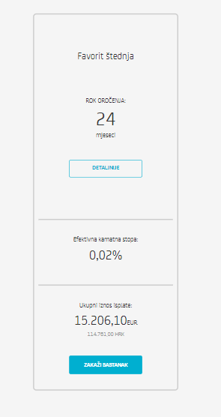

Slika 4. Online kalkulator klasične štednje Zagrebačke banke

  - Odabir kredita

Kredit

Za pokretanje i održavanje poslovanja prve dvije godine bilo je potrebno još ukupno oko 100 000 HRK. Zbog nedostatka novca vlasnik se odlučio na podizanje kredita od već navedenog iznosa. Prvo je bilo potrebno odabrati kredit kod jedne od hrvatskih poslovnih banaka.

Elementi | Banke
Elementi | PBZ | ZABA | Erste
Kredit | 100.000,00 kn | 100.000,00 kn | 100.000,00 kn
Stopa (%) | 7,28 | 7,45 | 6,99
EKS (%) | 7,53 | 7,72 | 7,23
Vrijeme (godine) | 5 | 5 | 5
Naknada za obradu kredita (u HRK) | 0 | 0 | 0
Anuitet | 1.993,36 kn | 2.001,43 kn | 1.979,65 kn
Povrat | 119.601,37 kn | 120.685,19 kn | 118.778,87 kn

Tablica 7. Ponude kredita
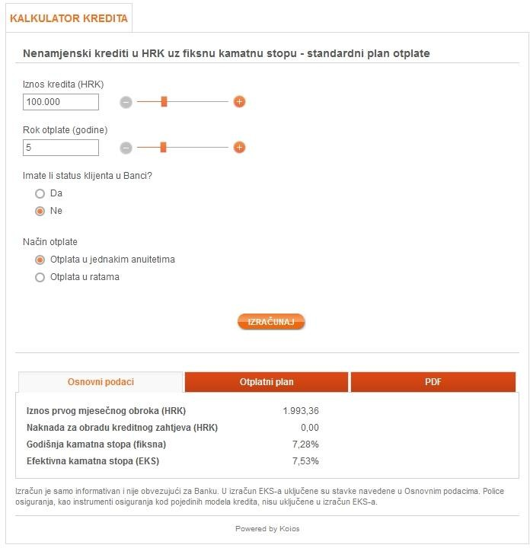
Iznose svakih od navedenih kredita smo izračunali putem kreditnih kalkulatora pojedine banke:
Slika 5. Privredna banka Zagreb

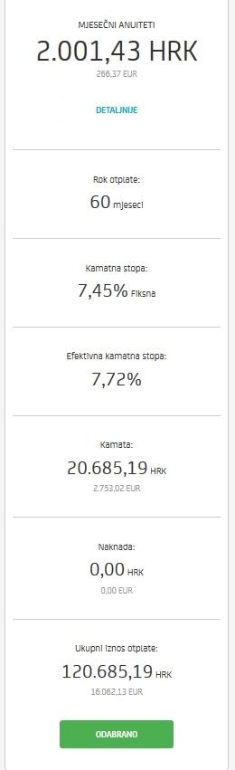

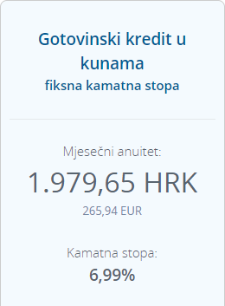

Slika 7. Erste banka - informativni izračun

Slika 6. Zagrebačka banka

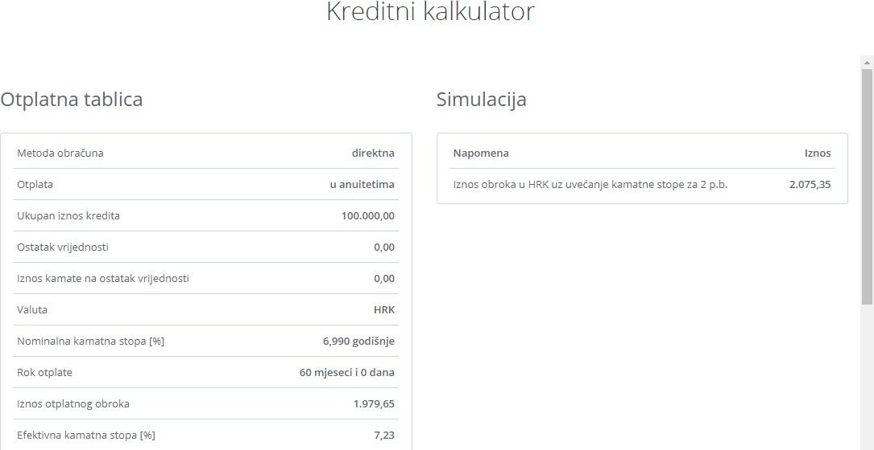

Slika 8. Erste banka - tablični kalkulator

Najprije smo kod informativnog izračuna anuiteta (prikazan na Slici 7.) saznali koju kamatnu stopu nam banka nudi za iznos ovog kredita te smo se zatim služili online kreditnim kalkulatorom Erste banke (Slika 8.) kako bismo vidjeli otplatnu tablicu.
Tablica 7. pokazuje koje smo sve ponude razmatrali i na koje smo čimbenike obratili posebnu pozornost pri odabiru kredita. Ispostavilo se da nam je Erste banka prikazala najbolju ponudu (najmanja kamatna stopa, najmanji anuitet i najmanji povrat) koju smo na kraju i prihvatili.

Otplatna tablica
Nakon odabira Erste banke i dogovaranja svih detalja, odobren nam je kredit koji će se plaćati jednakim mjesečnim anuitetima na 5 godina po kamatnoj stopi koja iznosi 6,99%.

Anuitet ovdje iznosi 1 979,65 HRK. Formula za računanje istog izgleda ovako:

𝑎 = 𝐾 ∙
𝑟^{𝑛} (𝑟 − 1)

𝑟^{𝑛} − 1

gdje K predstavlja iznos odobrenog kredita, r dekurzivni kamatni faktor, a n broj mjesečnih anuiteta. Prvo je potrebno izračunati dekurzivni kamatni faktor, ali prije toga moramo godišnju kamatnu stopu podijeliti s brojem mjeseci u jednoj godini:

𝑝_{𝑟} =
𝑝 4,99
= = 0,4158
𝑚 12

Nakon toga, računamo dekurzivni kamatni faktor na sljedeći način:

𝑟 = 1 +
𝑝_{𝑟} 100

= 1 +
0,4158

100

= 1,004158

Iz toga slijedi anuitet:

𝑎 = 30000 ∙
1,004158²⁴ ∙ (1,004158 − 1)
1,004158²⁴ − 1 = 1316,01

Uz pomoć anuiteta i početnog ostatka duga koji iznosi 30 000,00 € računamo kamatu u prvom razdoblju otplaćivanja:
𝐼₁ = 𝑂₀ ∙ (𝑟 − 1) = 30000 ∙ (1,004158 − 1) = 124,75

Otplatnu kvotu u prvom razdoblju:

𝑅₁ = 𝑎 − 𝐼₁ = 1316,01 – 124,75 = 1191,26

Ostatak duga u prvom razdoblju:

𝑂₁ = 𝑂₀ − 𝑅₁ = 30000 – 1191,26 = 28808,74

Izračunati su podaci za prvi mjesec otplate, ostale mjesece prikazujemo u Tablici 8.
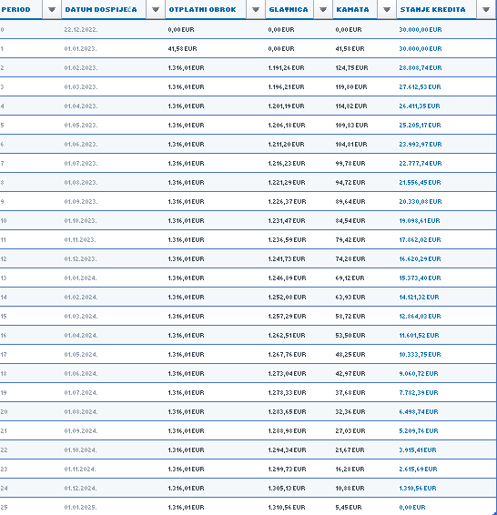

Tablica 8. Otplatna tablica
Usporedimo li otplatnu tablicu koju smo izradili sami s onom od Erste banke (Slika 9.) vidimo da su podaci jednaki.
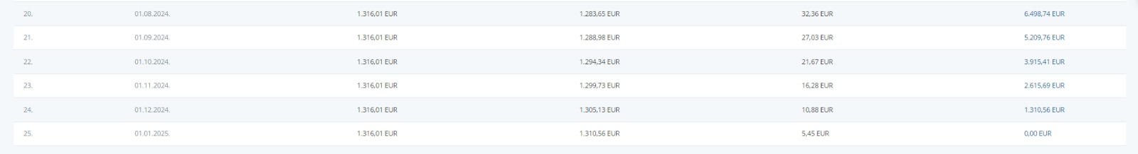
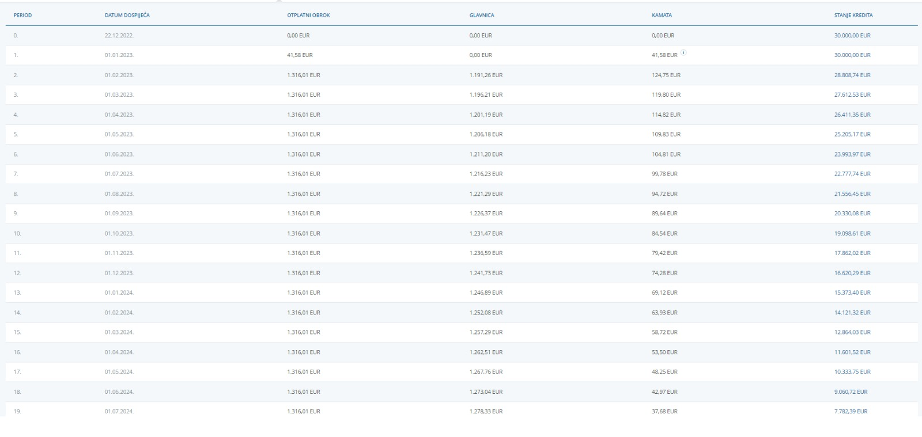

Slika 9. Otplatna tablica - Erste banka

Efektivna kamatna stopa
Obična kamatna stopa ne uzima u obzir sve troškove kredita poput naknade, osiguranja, depozita i ostalih izravno povezanih troškova kredita. Stoga imamo efektivnu kamatnu stopu koja se obračunava uzimajući u obzir sve navedene troškove. (Divjak, Erjavec, 2007). Izračunali smo navedenu stopu pomoću tabličnog kalkulatora, što možemo vidjeti na Slici 10.

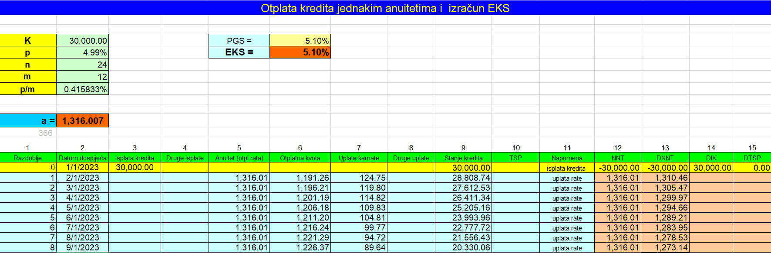

Slika 10. Efektivna kamatna stopa - tablični kalkulator

Iz navedenog primjera vidimo da je efektivna kamatna stopa (EKS) na tabličnom kalkulatoru ispala malo manja, točnije, za 0,01% nego ona navedena na stranicama banke, tj. mi smo dobili 7,22% dok je na stranicama navedena stopa koja iznosi 7,23%.

Amortizacija

Amortizacija i računanje amortizacije
Veliki broj dobara s vremenom svoje uporabe se troši. Točnije rečeno, većina dobara (računala, namještaj i slično) mogu samo konačno dugo ostvarivati svoju funkciju. Kako vrijeme prolazi, dobro se sve više i više troši, te se njegova vrijednost smanjuje. Tu pojavu nazivamo amortizacija. Amortizacija je smanjivanje vrijednosti imovine tijekom vremena uslijed njezina trošenja ili iscrpljivanja. (Divjak, Erjavec, 2007).

Postoji više načina obračuna amortizacije odnosno više amortizacijskih metoda. Glavna podjela je na vremenske metode amortizacije i na funkcionalnu metodu amortizacije. Vremenska se metoda dijeli na:

    - Linearna amortizacija
    - Metoda konstantnog postotka
    - Metoda sume znamenaka
    - Metoda padajućeg (rastućeg) salda (Divjak, Erjavec, 2007)

Mi ćemo u projektu koristiti linearnu metodu amortizacije, amortizacijske stope ćemo koristiti iz Pravilnika o amortizaciji. Razdoblje amortizacije je jednako razdoblju otplate kredita, odnosno 5 godina. Stavke koje ćemo amortizirati su računalo i police. Računalo amortiziramo po stopi od 25% životnog vijeka 4 godine, dok police amortiziramo po stopi od 20% životnog vijeka 5 godina. Detaljan izračun amortizacije vidimo u Tablici 9.

Vrijednost otpisa, odnosno 𝑅, računamo po sljedećoj formuli:

𝑅 =
𝐶 − 𝑆
,
𝑛

Gdje je 𝐶 originalna vrijednost dobra, 𝑆 otpisna vrijednost, a 𝑛 period amortizacije. Izračunajmo vrijednost otpisa za računalo i police.

𝑅drvene b𝑎čve =
987,87 – 0
= 197,57
5

𝑅kaca za vino =
535,08 − 0
= 53,51
10

𝑅alat =
3316.82 − 0
= 663.36
5

Amortizacijska tablica

Stavka | Nabavna vrijednost | Vrijednost 2017. | Stopa otpisa | Ispravak vrijednosti |  |  |  |  | Ispravljena vrijednost | Ostatak vrijednosti
 |  |  |  | 2018. | 2019. | 2020. | 2021. | 2022. | Ispravljena vrijednost | Ostatak vrijednosti
Police | 2.000,00 | 2.000,00 | 20 | 400,00 | 400,00 | 400,00 | 400,00 | 400,00 | 2.000,00 | 0,00
Računalo | 6.000,00 | 6.000,00 | 25 | 1.500,00 | 1.500,00 | 1.500,00 | 1.500,00 | - | 6.000,00 | 0,00
Ukupno | 8.000,00 | 8.000,00 |  | 1.900,00 | 1.900,00 | 1.900,00 | 1.900,00 | 400,00 | 8.000,00 | 0,00
Tablica 9. Obračun amortizacije

Ekonomski tijek
U tablici ekonomskog tijeka prikazat ćemo sve primitke i izdatke ovog projekta. Prihod ostvarujemo prodajom proizvoda, na početku prodajom satova, a kasnije i naočala. Satove prodajemo po cijeni od 180 HRK, a naočale po 130 HRK. Kao troškove imamo nabavku proizvoda, plaću, režije te troškove web shopa i oglašavanja. Svake godine naručujemo više proizvoda zbog veće potražnje pa nam rastu troškovi. Trošak režija je isti tijekom trajanja projekta. Plaća vlasnika prve i druge godine iznosi 6 785 HRK, dok od treće godine poslovanja ona iznosi 8 497 HRK. Troškovi Shopify-a su isti cijelo vrijeme, a troškovi oglašavanja su u porastu.

Ekonomski tijek
Godina | 0. | 2018. | 2019. | 2020. | 2021. | 2022.
1. Primitci | - | 230.040,00 | 312.640,00 | 348.000,00 | 354.500,00 | 422.800,00
Ukupni prihod | - | 230.040,00 | 312.640,00 | 348.000,00 | 354.500,00 | 422.800,00
Ostatak vrijednosti projekta | - | - | - | - | - | 0,00
2. Izdatci | 181.836,00 | 91.956,00 | 297.120,00 | 328.866,00 | 337.406,00 | 371.656,00
Visina ulaganja | 181.836,00 | - | - | - | - | -
Proizvodi | - | - | 178.548,00 | 189.750,00 | 193.250,00 | 227.500,00
Režije | - | 10.536,00 | 10.536,00 | 10.536,00 | 10.536,00 | 10.536,00
Bruto plaće | - | 81.420,00 | 81.420,00 | 101.964,00 | 101.964,00 | 101.964,00
Shopify, domena, oglasi | - | - | 26.616,00 | 26.616,00 | 31.656,00 | 31.656,0
3. Neto primitci | -181.836,00 | 138.084,00 | 15.520,00 | 19.134,00 | 17.094,00 | 51.144,00

Tablica 10. Ekonomski tijek

Ocjena efikasnosti projekta

Neto sadašnja vrijednost projekta
Čista, odnosno neto sadašnja vrijednost projekta predstavlja sumu diskontiranih godišnjih tijekova. Ova nam metoda pomaže pri odabiru između različitih investicija tako da pomoću nje ocjenjujemo je investicija povoljna ili nepovoljna. Ukoliko je NPV nakon izračuna pozitivan broj, investicija je isplativa, a u suprotnom, kada je negativan broj, tada predstavlja neisplativu investiciju odnosno cijeli projekt. (Divjak, Erjavec, 2007.)
Neto sadašnja vrijednost se računa prema sljedećoj formuli:

𝐹₁
𝐹₂
𝐹_{𝑛}

𝑁𝑃𝑉 = 𝐹₀ +
𝑟 + 𝑟2 + ⋯ + 𝑟𝑛

gdje F0 označava početnu investiciju odnosno kapital, a izrazito je važno da se taj iznos unosi s predznakom minus (-). Fn predstavlja procijenjene dobitke i gubitke (novčani tijek) tokom određenog n vremena, dok r predstavlja odgovarajući dekurzivni kamatni faktor.
Uvrštavanjem sljedećih podataka u zadanu formulu dobivamo sljedeći rezultat:

𝐹₀ = −181836

𝐹₁ = 138084

𝐹₂ = 15520

𝐹₃ = 19134

𝐹₄ = 17094

𝐹₅ = 51144

te odgovarajući dekurzivni kamatni faktor,

𝑝 = 6,99%, 𝑟 = 1 + 𝑝
100

= 1 + 6,99 = 1,0699.
100

Iz čega slijedi:

138084 15520 19134 17094 51144
𝑁𝑃𝑉 = −181836 + 1,0699 + 1,0699² + 1,0699³ + 1,0699⁴ + 1,0699⁵ = 25936,07

Izračunati smo NPV provjerili u tabličnom kalkulatoru što vidimo na Slici 11.
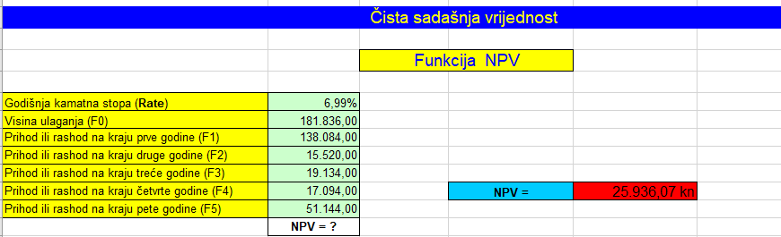

Slika 11. NPV - tablični kalkulator

Interna stopa profitabilnosti
Interna stopa rentabilnosti predstavlja drugu metodu ocjenjivanja isplativosti ulaganja.
Pomoću nje izračunavamo kamatnu stopu za slučaj kada bi NPV ulaganja bio jednak 0.

Pravilo je kod ove metode da ukoliko IRR > p ulaganje je isplativo, a u suprotnom će slučaju ulaganje u projekt završiti s gubitkom. (Divjak, Erjavec, 2007.)
Računanje IRR-a se svodi na dobivanje odgovarajuće kamatne stope r, pomoću sljedeće jednadžbe:

𝐹₁
𝐹₂
𝐹_{𝑛}

𝐹₀ +
𝑟 + 𝑟2 + ⋯ + 𝑟𝑛 = 0

Uvrstimo li podatke iz našeg projekta u formulu dobivamo sljedeći izračun:

−181836 +
138084
+
𝑟
15520
𝑟2 +
19134
𝑟3 +
17094
𝑟4 +
51144
𝑟5 = 0

𝑟 = 14,2666%

Cijena kapitala (p) iznosi 6,99%, a interna stopa rentabilnosti 14,27% čime zaključujemo da je ulaganje u projekt isplativo. Izračun u tabličnom kalkulatoru je vidljiv na Slici 12.

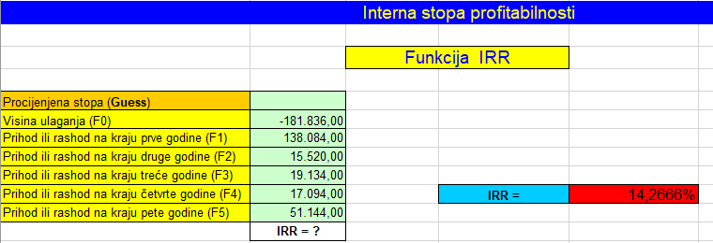

Slika 12. IRR - tablični kalkulator.

Kumulativ neto primitaka
Razdoblje povrata sredstava nekog ulaganja predstavlja najmanji broj godina nakon kojeg je suma godišnjih prihoda veća od visine ulaganja. (Divjak, Erjavec, 2007.)
Sljedeća Tablica 11. predstavlja kumulativ neto primitaka iz čega proizlazi razdoblje povrata sredstava. Vidljivo je da je vrijeme povrata sredstava 4 godina.

Kumulativ neto primitaka | -181.836 | -43.752 | -28.232 | -9.098 | 7.996 | 59.140
Vrijeme povratka | 4 godina

Tablica 11. Kumulativ neto primitka

Zaključak
Web shop KIM accessories bavi se prodajom modnih dodataka na internetu. Cilj ovog projekta je pružiti hrvatskim građanima kvalitetniju uslugu kupnje putem interneta, odnosno, osigurati manje vrijeme čekanja i niske cijene poštarine. Investicija iznosi 181 836 HRK te smo novac prikupili štednjom u Zagrebačkoj banci i kreditom na 5 godina u iznosu od 100 000 HRK u Erste banci. Kamatne stope za štednju i kredit redom iznose 0,25% i 6,99%.

U ovom projektu smo pomoću suvremenih alata marketinga pokazali da znatno utječu na rast prodaje, te time i na rast prihoda. S obzirom da u Hrvatskoj nema puno web trgovina koje se bave prodajom ovih proizvoda, a i s obzirom da nam je osim hrvatskog tržišta, prodajom na webu lako omogućen i ulazak na strano tržište mislimo da smo realno pokazali procjenu poslovanja, bolje rečeno, procjenu prodaje.

U izračunima pokazatelja poslovanja, vidimo da je NPV jednak 25 936,07 HRK, a IRR je jednak 14,27% što znači da je projekt isplativ. Kumulativ neto primitaka pokazuje nam da je vrijeme povrata 4 godine.

Opis zaduženja članova tima
Opis zaduženja članova tima:

- Benkus Maja: Uvod, procjena poslovanja, logo, amortizacija, pokazatelji isplativosti ulaganja
- Blažević Ivan: Kredit, pokazatelji isplativosti ulaganja, prezentacija, zaključak
- Boban Kristijan: Štednja, ekonomski tijek, izračun EKS, pokazatelji isplativosti ulaganja, izgled web stranice

  - Popis tablica

Popis tablica i slika

Tablica 1. Struktura investicijskog ulaganja 5
Tablica 2. Izvori financiranja 6
Tablica 3: Procjena prihoda i rashoda za prvo polugodište poslovanja 7
Tablica 4. Procjena prihoda i rashoda za drugo polugodište poslovanja 7
Tablica 5. Procjena prihoda i rashoda za treće polugodište poslovanja 8
Tablica 6. Procjena prihoda i rashoda za četvrto polugodište poslovanja 8
Tablica 7. Ponude kredita 12
Tablica 8. Otplatna tablica 17
Tablica 9. Obračun amortizacije 22
Tablica 10. Ekonomski tijek 23
Tablica 11. Kumulativ neto primitka 26

Popis slika
Slika 1. SWOT analiza 2
Slika 2. Logo 3
Slika 3. Online kalkulator Zagrebačke banke 10
Slika 4. Online kalkulator klasične štednje Zagrebačke banke 11
Slika 5. Privredna banka Zagreb 12
Slika 6. Zagrebačka banka 13
Slika 7. Erste banka - informativni izračun 13
Slika 8. Erste banka - tablični kalkulator 14
Slika 9. Otplatna tablica - Erste banka 19
Slika 10. Efektivna kamatna stopa - tablični kalkulator 20
Slika 11. NPV - tablični kalkulator 25
Slika 12. IRR - tablični kalkulator 26

Prilozi
U poglavlju Prilozi navedene su web adrese na kojima se nalaze svi kalkulatori poslovnih banaka koje smo koristili u našim izračunima dok su u poglavlju Literatura navedeni svi ostali izvori koje smo koristili.

    - Erste banka. (2018). Gotovinski kredit u kunama. Dostupno 02.01.2018. na https://www.erstebank.hr/hr/gradjanstvo/krediti/gotovinski-krediti/gotovinski-kredit-u- kunama
    - Erste banka. (2018). Kreditni kalkulator. Dostupno 02.01.2018. na https://www.erstebank.hr/hr/alati/kalkulatori/kreditni-kalkulator
    - Privredna banka Zagreb. (2018). Kalkulator kredita. Dostupno 03.01.2018. na https://kalkulator.pbz.hr/kreditni_kalkulator/#p24639
    - Zagrebačka banka. (2018). Kalkulator štednje - Zagrebačka banka. Dostupno 04.01.2018. na https://www.zaba.hr/home/stednja-i- ulaganja/orocenja?idR=50&atr144=90.000&atr145=HRK&atr146=1&atr147=36&pr1= 487&pr2=490
    - Zagrebačka banka. (2018). Kreditni kalkulator – izračun gotovinskog kredita – Zagrebačka banka. Dostupno 03.01.2018. na https://www.zaba.hr/home/financiranje/gotovinski- krediti?idR=61&atr187=100.000&atr188=HRK&atr189=1&atr190=60&pr1=495&pr2= 496

Literatura
      - Divjak, B., Erjavec, Z.. (2007). Financijska matematika. Varaždin. TIVA-FOI.
      - IKEA Hrvatska (2018). Dostupno 02.01.2018. na http://www.ikea.com/hr/hr/
      - Links.hr (2018). Dostupno 02.01.2018. na https://www.links.hr/hr/
      - Novosel M. (2017). Cijene nekretnina u našoj županiji i dalje su u padu, no ipak, korak smo ispred Međimurske županije. Dostupno 02.01.2018. na https://evarazdin.hr/gospodarstvo/cijene-nekretnina-u-varazdinskoj-zupaniji-i-dalje-u- padu-ali-su-bolje-nego-u-medimurskoj-gdje-su-u-rastu-361427/
      - Plus Hosting. (2018). Narudžba – Plus Hosting. Dostupno 02.01.2018. na https://www.plus.hr/shopping-cart/
      - Poslovni.hr (2012). Kako doista izgleda otvaranje tvrtke za 10 kuna? Doznajte iz prve ruke!. Dostupno 02.01.2018. na http://www.poslovni.hr/tips-and-tricks/kako-doista- izgleda-otvaranje-tvrtke-za-10-kuna-doznajte-iz-prve-ruke-221190
      - Roisell.com (2018). Cjenik. Dostupno 02.01.2018. na http://roisell.com/facebook- oglasavanje/
      - Roisell.com (2018). Instagram oglašavanje – cjenik. Dostupno 02.01.2018. na http://roisell.com/instagram-oglasavanje-cjenik/
      - Shopify (2018). Shopify Pricing – Setup and Open Your Online Store Today – Free Trial. Dostupno 02.01.2018. na https://www.shopify.com/pricing
      - Virtualni ured (2018). ŠTO REGISTRIRATI - OBRT J.D.O.O. ILI D.O.O.?. Dostupno 02.01.2018. na https://www.virtualni-ured.net/hr/obrt-d-o-o-ili-j-d-o-o.html

